**Capítulo 13: Medición y evaluación del progreso y desempeño**

## **Estructura de un sistema de información para la supervisión de un proyecto**

Un sistema de supervisión de un proyecto incluye determinar qué tipo de datos se van a recopilar; cómo, cuándo y quién recopilará los datos; el análisis de los datos, y el informe del progreso actual.

**¿Qué datos se recopilan?** Los datos clave típicos que se recopilan son los tiempos de duración de actividad real, el uso y tasas de recursos y los costos reales que se comparan con los tiempos, los recursos y los presupuestos planeados.

**Recolección de datos y análisis.** Con la determinación de los datos que se van recolectar, el siguiente paso es establecer quien, cuando y como se ensamblaran los datos.

**Informes y reporte.** Los informes deben estar diseñados para el público correcto. Es habitual que los informes de progreso se diseñen y comuniquen por escrito o en forma oral.

## **El proceso de control del proyecto**

El control es el proceso de comparar el desempeño tangible con el plan para identificar las desviaciones, evaluar los cursos de acción alternos existentes y tomar las acciones correctivas posibles. Los pasos de control del proyecto para medir y evaluar el desempeño de éste son:

1. Establecer un plan de línea base.
2. Medir el progreso y el desempeño.
3. Comparar el plan con lo tangible.
4. Actuar.

**Paso 1**

El plan de línea base nos proporciona los elementos para medir el desempeño. La línea base se deriva de la información de costos y duración encontrada en la base de datos de la estructura de división del trabajo (WBS, por sus siglas en inglés), los datos de secuencia de tiempo de la red y las decisiones de programación de recursos.

**Paso 2**

El tiempo y los presupuestos son mediciones cuantitativas del desempeño que se ajustan pronto al sistema de información integrado. Las mediciones cualitativas, como cumplir con las especificaciones técnicas de los clientes, y la función del producto se determinan con mayor frecuencia por una inspección en el sitio o el uso real.

**Paso 3**

La supervisión periódica y la medición del avance del proyecto permiten comparaciones de los planes reales con lo esperado. Es crucial que el envío de los informes de avance sea oportuno y con suficiente frecuencia para detectar a tiempo las variaciones del plan y corregir las causas.

**Paso 4**

En algunos casos, las condiciones o el alcance pueden cambiar, lo que a su vez requerirá de un cambio en el plan de línea base para reconocer la nueva información.

## **Supervisión del desempeño del tiempo**

**Grafica de Gantt de rastreo** La barra sólida bajo la barra del programa original representa los tiempos reales de inicio y terminación para las actividades terminadas o cualquier porción de una actividad completada.

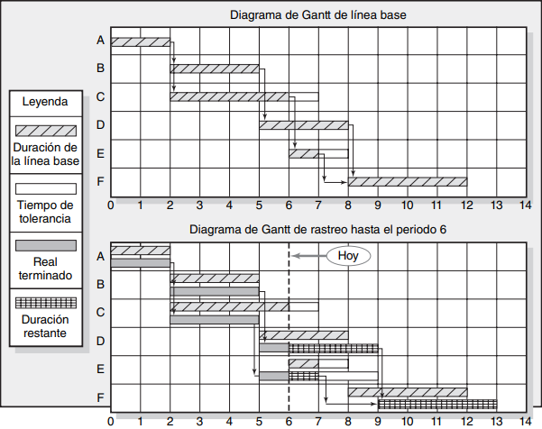

**Diagrama de control** Este diagrama es otra herramienta que se utiliza para supervisar el desempeño del programa del proyecto y su desempeño actual; también calcula las tendencias futuras del programa. Supervisa solo las actividades criticas del proyecto.

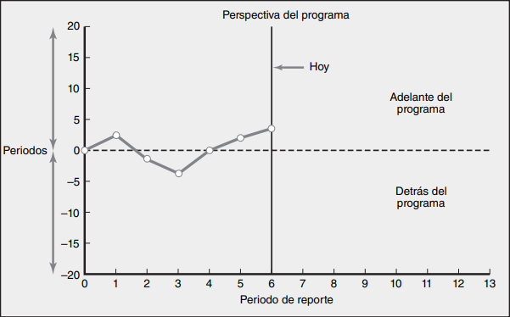

Si al momento de evaluación la actividad se encuentra por arriba del momento 0 significa que lo real esta adelantado respecto a lo planificado. En consecuencia, si se encuentra por debajo del momento 0 entonces lo real está atrasado respecto a lo planificado.

## **Desarrollo de un sistema de costo y programa de valor adquirido**

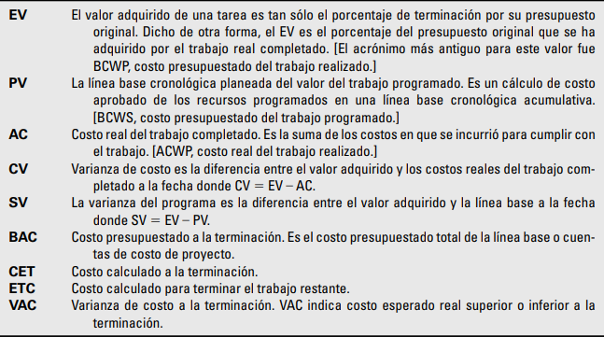

**¿Qué costos se incluyen en las líneas base?** Por lo general se incluyen tres costos directos en las líneas base: mano de obra, equipo y materiales.

**Métodos de análisis de varianza.** Una varianza positiva indica una condición deseable, mientras que una varianza negativa sugiere que han sucedido problemas o cambios.

La **varianza de costos** nos dice si el trabajo terminado cuesta más o menos de lo planeado.

La **varianza en programa** presenta una evaluación general de todos los paquetes de trabajo en el proyecto programados a la fecha.

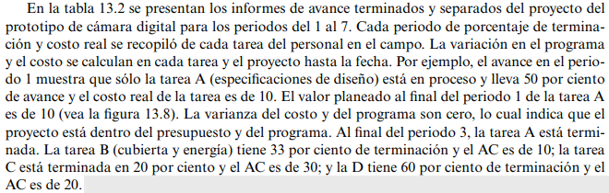

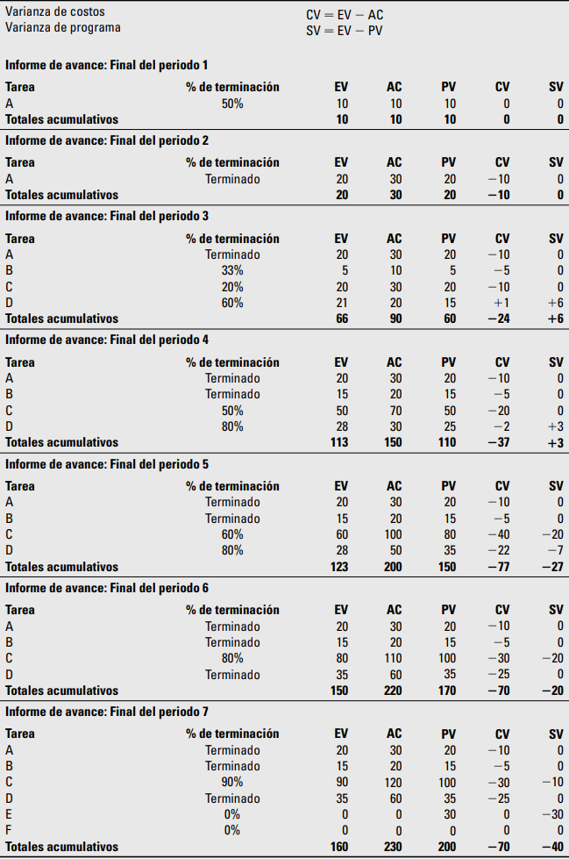

**Capítulo 14: Auditoria y cierre de proyectos**

## **Auditoria de proyectos**

Las auditorias de proyectos emplean mediciones de desempeño y datos de pronóstico. Revisan porque se eligió el proyecto, incluyen reevaluación del papel del proyecto en las prioridades de la organización.

Las auditorías de proyecto pueden realizarse mientras un proyecto está en proceso y luego de su culminación. Entre estas auditorías hay pocas diferencias menores.

**Auditorias de proyecto en proceso.** Permiten cambios correctivos, cuando son necesarios. Se concentran en el progreso y desempeño del proyecto; también revisan si las condiciones han cambiado.

**Auditorias posteriores al proyecto.** Tienden a incluir más detalles y profundidad, enfatizan la mejora de la administración de los proyectos futuros. Están mas orientadas al largo plazo.

## **El proceso de auditoría de un proyecto**

**Lineamientos para realizar la auditoría de un proyecto**

1. Primero y más importante, la filosofía debe ser que la auditoría del proyecto no es una cacería de brujas.
2. En definitiva, los comentarios acerca de los individuos o grupos que participan en el proyecto no son recomendables. Mantenerse en los temas del proyecto y no en qué sucedió o quién lo hizo.
3. Las actividades deben ser muy sensibles a las emociones y a las reacciones humanas. La amenaza inherente a las personas que se evalúan debe reducirse tanto como sea posible.
4. La precisión de los datos debe ser verificable o ser señalada como subjetiva, de juicio o rumores.
5. La administración superior debe anunciar respaldo para la auditoría de proyecto y ver que el grupo de auditoría tenga acceso a toda la información, los participantes del proyecto y (en la mayoría de los casos) los clientes del proyecto.
6. La actitud hacia la auditoría del proyecto y sus consecuencias depende del modus operandi del liderazgo del auditor y del grupo. La meta no es perseguir. El objetivo es aprender y conservar recursos valiosos de la organización donde se han cometido errores. Ser amistoso, objetivo y mostrar empatía alienta la cooperación y reduce la ansiedad.
7. La auditoría se debe terminar tan pronto como sea razonable.
8. El líder de la auditoría debe recibir acceso a la administración superior por encima del administrador del proyecto.

**Paso 1: Inicio y asignación de personal**

La iniciación del proceso de auditoría depende sobre todo del tamaño de la organización y del proyecto junto con otros factores. Sin embargo, se deben realizar todos los esfuerzos para que la auditoría del proyecto sea un proceso normal más que una noticia sorpresiva.

**Paso 2: Recopilación y análisis de datos**

Cada organización y proyecto son únicos. Por lo tanto, los tipos específicos de información que se recopilarán dependerán de la industria, tamaño de proyecto, novedad de la tecnología y experiencia del proyecto. Incluye dos puntos de vista, el **organizacional** y el **del equipo de proyecto.**

**Paso 3: Elaboración de informes**

La meta principal de un informe de auditoría es mejorar la forma en que se manejan los proyectos futuros. El informe intenta capturar los cambios necesarios y las lecciones aprendidas de un proyecto actual o terminado. El informe sirve como instrumento de capacitación para los administradores de proyecto de los proyectos futuros.

Un esquema general a los proyectos es:

* **Clasificación.**
* **Análisis.**
* **Recomendaciones.**
* **Lecciones aprendidas.**
* **Apéndice.**

## **Cierre del proyecto**

**Condiciones para el cierre del proyecto**

**Normales.** La circunstancia más común para el cierre del proyecto es tan sólo un proyecto terminado. Para muchos proyectos de desarrollo, el final incluye la terminación del diseño definitivo a producción y la creación de un nuevo producto o línea de servicio.

**Prematuras.** Algunos proyectos se pueden completar antes con la eliminación de algunas de sus partes. Un cierre anticipado del proyecto debe tener el respaldo de todos los interesados. La decisión se debe dejar al grupo de auditoría, equipo prioritario de proyecto o administración superior.

**Perpetuas.** Las características más importantes de este tipo de proyectos son los “agregados constantes”.

**Proyecto fracasado.** Los proyectos tan sólo fallaron por una diversidad de razones.

**Cambio de prioridad.** Estos cambios son pequeños durante un periodo, pero en forma periódica los cambios importantes en la organización requieren variaciones dramáticas en las prioridades. En este periodo de transición, los proyectos en proceso necesitarían alterarse o cancelarse.

## **Equipo, miembros del equipo y evaluaciones del administrador de proyectos.**

La auditoría incluye evaluaciones de desempeño del equipo del proyecto, sus integrantes y su administrador. Las razones más importantes son:

1. Las evaluaciones de los individuos aún se dejan a los supervisores del departamento de origen de los miembros del equipo.
2. Las mediciones típicas del desempeño se centran en tiempo, costo y especificaciones**.**

**Evaluación del equipo**

1. ¿Existen estándares para la medición del desempeño? (No se puede administrar lo que no se puede medir.) ¿Las metas son claras para el equipo y los individuos? ¿Desafiantes? ¿Alcanzables? ¿Llevarán a posibles consecuencias?
2. ¿Los integrantes conocen bien las responsabilidades individuales y de equipo y los estándares de desempeño?
3. ¿Son adecuadas las recompensas de los equipos? ¿Envían una señal clara de que la administración superior cree que la sinergia de los equipos es importante?
4. ¿Se ha establecido una ruta clara de carrera para los administradores de proyecto exitosos?
5. ¿El equipo tiene una autoridad discrecional para manejar las dificultades en el corto plazo?
6. ¿Hay un nivel relativamente alto de confianza que emana de la cultura organizacional?
7. La evaluación del equipo debe ir más allá de tiempo, costo y especificaciones. ¿Hay un razonamiento más allá de esta triple amenaza de criterios?

**Evaluación de un integrante del equipo y del gerente de proyecto**

Estas evaluaciones constituyen un elemento importante del archivo personal de un individuo y con frecuencia forman la base para tomar decisiones acerca de las promociones, asignaciones futuras de trabajo, aumentos de sueldo por méritos y otras recompensas.

Las evaluaciones de desempeño por lo general satisfacen dos funciones importantes. La primera es de naturaleza de desarrollo; el enfoque está en identificar las fortalezas y debilidades individuales y en desarrollar planes de acción para mejorar el desempeño. La segunda es de evaluación e incluye considerar qué tan bien se ha desempeñado la persona para determinar los ajustes salariales o de méritos. Estas dos funciones no son compatibles.

**Revisión del desempeño**

Sin importar el método, el administrador del proyecto necesita sentarse con cada integrante del equipo y discutir su desempeño. Algunas recomendaciones son:

* Comience siempre el proceso al pedir al individuo que evalúe su desempeño personal.
* Evite, cuando sea posible, hacer comparaciones con los demás miembros del equipo.
* Cuando tenga que ser crítico, enfóquese en ejemplos específicos de comportamiento más que en la personalidad.
* Sea congruente y justo en su trato con todos los miembros del equipo.
* Trate la revisión como un punto único en un proceso continuo.